第一节 空间直角坐标系
一、空间直角坐标系
由三条相互垂直相交的数轴x轴（横轴）、y轴（纵轴）、z轴（竖轴）按右手法则构成的坐标系称为空间直角坐标系，三个数轴的公共交点O为坐标原点。
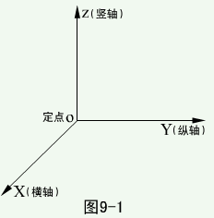

其中任两个数轴确定一个平面，称为坐标面，三个坐标面：XOY面,XOZ面,YOZ面。三个坐标面将空间分成了八个部分，称为八个卦限，记为：Ⅰ～Ⅷ。（见图）
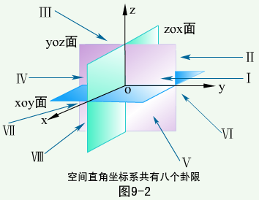

空间中的点P与坐标 一一对应，特殊点的坐标的特点：坐标面上的点，坐标轴上的点。（见图）
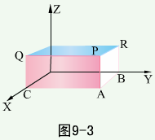
二、两点间距离公式

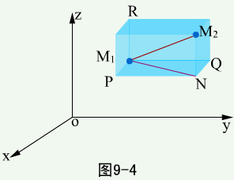
设 ，则两点间距离为
第二节 矢量的概念及其运算
一、矢量的概念
即有大小又有方向的量叫矢量（向量）。记作： 等，A为起点B为终点的矢量记为 。
矢量的模：矢量的大小称为模，记 。
单位矢量：模为1的矢量叫单位矢量，与 方向相同的单位矢量记作 。
零矢量：模为0的矢量叫零矢量，记作 ，其方向不定。
矢量相等：模相等，方向相同的两个矢量 与 称为相等，记作：
= 。
负矢量：与 的模相等，方向相反的矢量称为 的负矢量记作：– 。
自由矢量：与起点无关的矢量叫自由矢量。
两个非零矢量 与 的夹角记为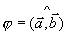 ， ，当 或 时，称为 与 平行，记作 ，当 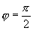时称 与 垂直记为 。
二、矢量的运算
1.加减法（平行四边形法则，三角形法则）
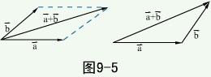

运算律： （1）交换律：
（2）结合律：
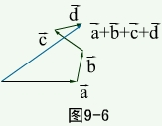
减法
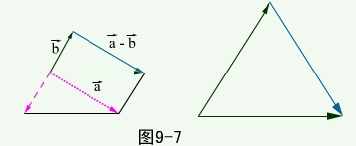
2.数与矢量的乘法
数 与矢量 的乘积仍为矢量,其模 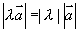，其方向为： 时， 与 的方向相同； 时， 与 的方向相反； 。
运算性质：（1）
（2）
（3）
其中， 为常数。
结论： （1）对任何非零矢量 ，有 或 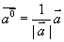
（2）设 、 是两个非零矢量，则 的充要条件是：存在唯
一的数 ，使 。
第三节 矢量的坐标表示
一、矢量在轴上的投影
有向线段 的值：
设 是数轴u上的有向线段（见图）
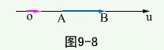
数 满足 ，且 与u同向， 取正； 与u反向， 取负；称 为u轴上有向线段 的值，记为AB。设 是与u轴同方向的单位矢量，则
矢量 在数轴u上的投影：
设矢量 的起点A和终点B在数轴u上的投影分别为 和 ，则u轴上有向线段 的值 叫矢量 在数轴u上的投影，记作 或
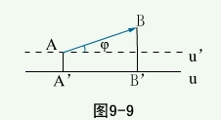
投影定理：矢量 在轴u上的投影为
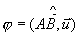
注： 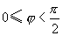时， ； 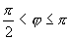时， ； 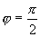时， 。
定理： ，（ 为常数）
定理：
二、矢量的坐标表达式
在空间直角坐标系中，设点 ,作矢量 （矢径），则 在 轴， 轴， 轴上的投影分别为 ，又设 分别是与 轴， 轴， 轴同方向的单位矢量（叫基本单位矢量），则
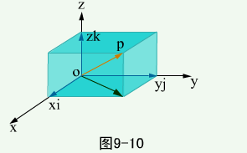
设点 ，作矢量 ，显然
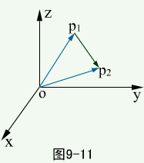
由以上讨论知：空间中任一矢量 ，可写成
上式称为 的坐标表达式， 称为 的坐标，它们分别是 在 轴， 轴， 轴上的投影，所以 也可简记为
、 、 分别称为矢量 在x轴、y轴、z轴上的分矢量。显然有
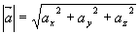
设 ， ，
则 ，
即
即
前面讲过 ∥ 的充要条件是 ,即 ，所以 ∥ 的充要条件是： 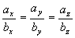
三、矢量的方向角与方向余弦

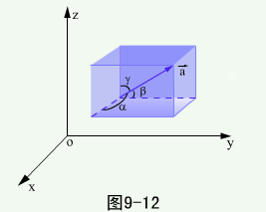
矢量 与 轴， 轴， 轴正向间夹角 称为 的方向角。它们的余弦 称为方向余弦。
由投影定理有： 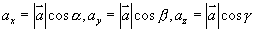
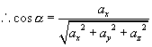， 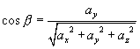，
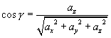
，
例1 设 为空间两点，求 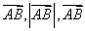的方向余弦。
解 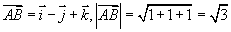
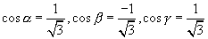
例2 设 求
解 ，
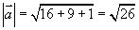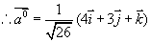
例3（定比分点坐标）设 为两已知点，在连接 两点的直线上另有一点 ，使有向线段 与 的长度之比为 ，求p点坐标。
解 由题意 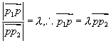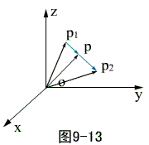
而
，即
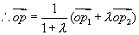
即 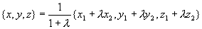
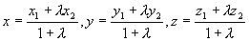
当 时，得中点坐标公式：
